Przestrzeń biurowa w domu - jakie jej elementy są ważne?
Jak powinna wyglądać przestrzeń biurowa w domu, by wykonywana w niej praca była efektywna? Przeczytasz o tym w naszym artykule.

Praca w domu - to ci zmiana!

Nowoczesne firmy na międzynarodowych rynkach ale także na naszym, polskim coraz częściej pozwalają na zdalną pracę swoim pracownikom. Czasem jest to jeden dzień w tygodniu, czasem kilka a niektóre osoby stale wykonują swoje pracownicze obowiązki z domu, czy każdego innego miejsca na ziemi. Niemniej jednak by miało to sens warto pamiętać, że przestrzeń biurowa w domu powinna być tak zaaranżowana by ułatwić nam, osobom pracującym zdalnie, swoją pracę. Co jest ważnym elementem domowego biura?

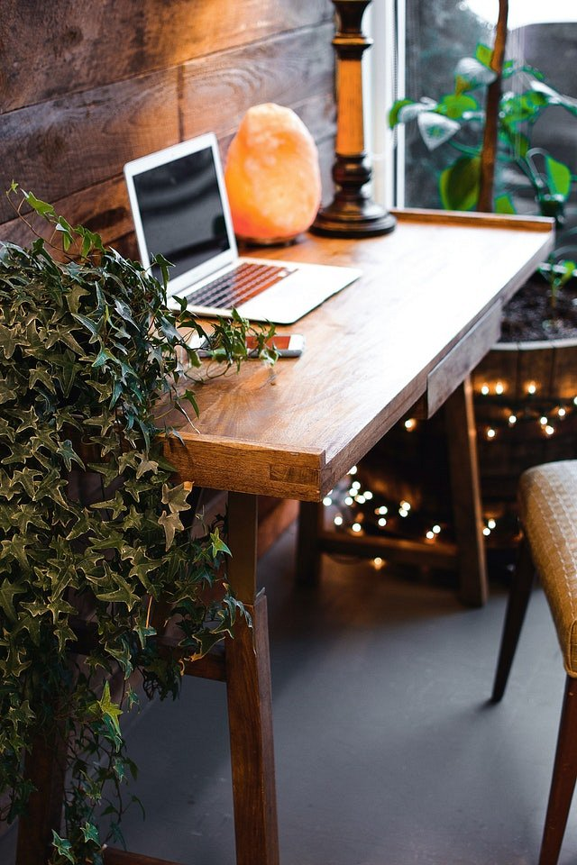
Przestrzeń biurowa w domu - zwróć na to uwagę!

Po pierwsze z pewnością najważniejsze abyśmy mieli wydzielone miejsce, w którym wykonujemy swoją pracę. W tym miejscu ustawimy dobrze dobrane biurko oraz wygodne krzesło. Pamiętajmy by przestrzeń biurowa w domu była oświetlona naturalnym światłem. Jeżeli nie jest możliwe wydzielenie takiego miejsca, warto zainwestować w dobre oświetlenie. Oczywiście idealnym rozwiązaniem będzie zagospodarowanie osobnego pomieszczenia na swój własny gabinet, niemniej jednak nie każdy z nas może sobie na takie rozwiązanie pozwolić. Dobrą Radą jest także utrzymywanie porządku w swoim miejscu pracy. Do urządzenia swojego domowego biura możesz z powodzeniem wykorzystać przedmioty, które już masz w domu. Wcale nie ma potrzeby, by biec na zakupy i wydawać fortunę na biurowe akcesoria czy ładne donice i świece, które masz ochote postawić na swoim pracowniczo domowym biurku!

